NY太阳能 产品规格
项目 | 描述
产品图片 | 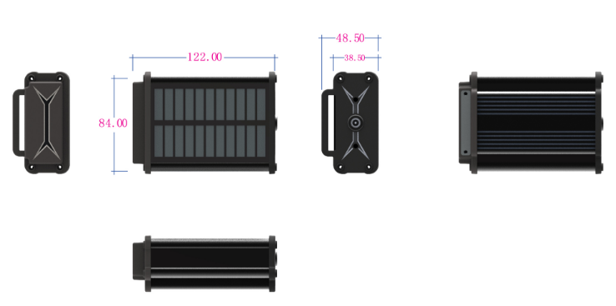
产品名称 | NY大容量定位 | 支持TDD/FDD/GSM制式移动网络接入服务，支持GPS定位，北斗定位，WIFI定位
结构特征 | 外形尺寸 | 122*84*48.5mm
结构特征 | 单机重量 | 400g/551g
数据业务 | FDD/TDD | 上行速率5Mbps，下行速率10Mbps
数据业务 | GSM | 上行速率48kbps，下行速率54kbps
通讯网络频段 | 全网通 | 移动，联通，电信
通讯网络频段 | FDD频段 | B1,3,5,8
通讯网络频段 | TDD频段 | B38,39,40,41
通讯网络频段 | GSM频段 | 900/1800MhZ
GPS频段 | Beidou | 1561.098MHz
GPS频段 | GPS | 1575.42MHz
GPS灵敏度 | Acquisition(捕获） | -148dBm(cold)/-163dBm(hot)
GPS灵敏度 | Tracking（跟踪） | -165dBM
GPS灵敏度 | 功耗 | Acq:37mW,Tracking:27mW
WIFI功能 | 支持 | 获取MAC地址,省电
电源特性 | 工作电压 | 3.5-4.2V DC
电源特性 | 电压波动 | 3.3-4.5V DC
电源特性 | 工作电流 | 休眠0.3mA（保持时钟） 待机3.3mA（3分钟心跳）  定位60mA（LTE+GPS）
电源特性 | 内置电池 | 10000mAh/20000mAh
环境特征 | 工作温度 | -20℃～+70℃
环境特征 | 极限工作温度 | -30℃～+75℃
环境特征 | 存储温度 | -40℃～+85℃
环境特征 | 相对湿度 | 5%～95%
主要硬件功能 | Gsensor | 内置
主要硬件功能 | GPS | 支持全球GPS,支持北斗
主要硬件功能 | 太阳能
主要硬件功能 | LED指示灯 | GPS(蓝色),GSM(绿色),Power(红色)
主要硬件功能 | SIM接口 | Nano，push-push侧插，兼容5*6 ESIM
主要硬件功能 | USB | Type-C，充电+下载，测试，激活电池
主要硬件功能 | 模拟语音 | 内置双mic（中断检测+录音）
主要硬件功能 | 看门狗 | 支持，芯片自带
主要硬件功能 | 天线 | GPS:无源双模陶瓷18*18 LTE：FPC（主板带弹片）  WIFI：FPC（主板带弹片）
主要软件功能 | 智能唤醒/休眠 | 支持，定时或Gsensor
主要软件功能 | 定位 | 支持，定时定位，智能定位，超级省电定位
主要软件功能 | WIFI定位 | 支持
主要软件功能 | 防盗录音 | 支持
主要软件功能 | FOTA | 支持

